Analyse du projet dogs

L'application dogs est un projet pour les maîtres chien de la police de Mouscron.
L'application permet dans un premier temps au maître chien d'encoder les propriétaires de chiens dangereux et d'enregistrer leur(s) chien(s) .
Dans un deuxième temps les agents sur le terrain pourront avoir accès a la base de données afin de pouvoir vérifier s'il y a un propriétaire avec un chien dangereux lors d'une intervention .
Les maîtres chien sont les administrateurs ,ils peuvent modifier ,supprimer,ajouter les propriétaires et leur(s) chien(s).
Les agents ont accès à la liste et peuvent effectuer les vérifications et avoir accès remarques(ex : si la clôture est en bonne états,si le propriétaire a mentioné la bonne adresse,etc).

Voici le schémas global de la base de données :
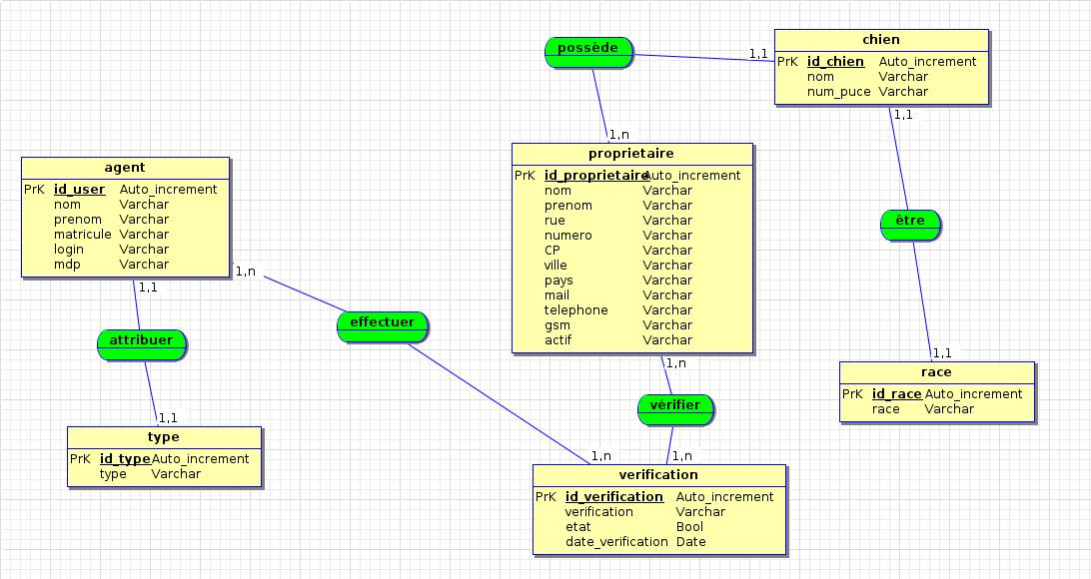

Il comporte 8 tables :

- agent
  - id_user : id de l'agent
  - nom : le nom de l'agent
  - prenom : le prénom de l'agent
  - matricule : le matricule de 'agent
  - login : Le login de l'agent
  - mdp : le mot de passe de l'agent
  - id_type : l'id correspondant au type d'agent

- chien
  - id_chien: l'id du chien
  - nom : nom du chien
  - num_puce : numéro de son dogs_id
  - sexe : son sexe
  - date_naissance : la date de naissance du chien
  - puce_dogs : numéro de la puce
  - tatoo_dogs : numéro de son tatouage
  - detention : le lieu de détention du chien
  - club : si le chien est inscrit dans un club
  - club_adresse : l'adresse du club
  - mordant : si le chien est entraîner au mordant
  - veto : nom du vétérinaire
  - vetotel : numéro de téléphone du vétérinaire
  - remarques : remarques sur le chien
  - actif :l'état du chien
  - id_race :l'id de la race
  - id_proprietaire : l'id du propriétaire
- effectuer(table de second niveau)
- propriétaire
  - id_proprietaire : l'id du propriétaire
  - nom : le nom du propriétaire
  - prenom : le prénom du propriétaire
  - date_naissance : la date de naissance du propriétaire
  - lieu_naissance : le lieu de naissance du propriétaire
  - rue : la rue
  - numero : le numéro
  - CP : le code postal
  - ville : la ville
  - pays : le pays
  - mail : l’émail du propriétaire
  - telephone : le numéro de téléphone
  - gsm : le numéro de GSM
  - periode_dispo : la disponibilité du propriétaire pour une visite (matin,midi,soir)
  - autre_dispo : autre moment pour une visite
  - nom_contact : nom d'un autre contact si le propriétaire est absent
  - prenom_contact : prénom de ce contacte
  - num_contact:numéro de téléphone de ce contacte
  - datesave : date d'enregistrement du propriétaire dans la bdd
  - actif : l'état du propriétaire
- race
  - id_race :l'id de la race
  - race : la race du chien
  - actif : l'état de la race
- type
  - id_type : l'id du type d'utilisateur
  - type : le type d'utilisateur (maître chien ou agent)
- verification
  - id_verification : l'id de la vérifications
  - verification : la vérifications

- verifier(table de second niveau)

DogID est la nouvelle dénomination de la base de données pour l'identification et l'enregistrement des chiens en Belgique

